Приложение 1
к Положению,
утвержденному решением
от __ ______ 20__№ ___

ПОЧЕТНЫЙ ДИПЛОМ
СОВЕТА ДЕПУТАТОВ МУНИЦИПАЛЬНОГО ОБРАЗОВАНИЯ «ТОКСОВСКОЕ ГОРОДСКОЕ ПОСЕЛЕНИЕ» ВСЕВОЛОЖСКОГО МУНИЦИПАЛЬНОГО РАЙОНА
ЛЕНИНГРАДСКОЙ ОБЛАСТИ

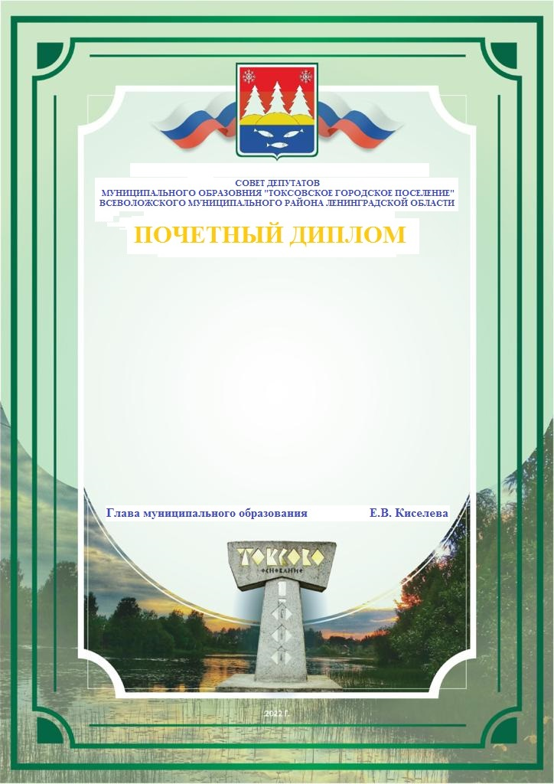

Приложение 2
к Положению,
утвержденному решением
от __ ______ 20__ № ___

ПОЧЕТНАЯ ГРАМОТА
СОВЕТА ДЕПУТАТОВ МУНИЦИПАЛЬНОГО ОБРАЗОВАНИЯ «ТОКСОВСКОЕ ГОРОДСКОЕ ПОСЕЛЕНИЕ» ВСЕВОЛОЖСКОГО МУНИЦИПАЛЬНОГО РАЙОНА
ЛЕНИНГРАДСКОЙ ОБЛАСТИ

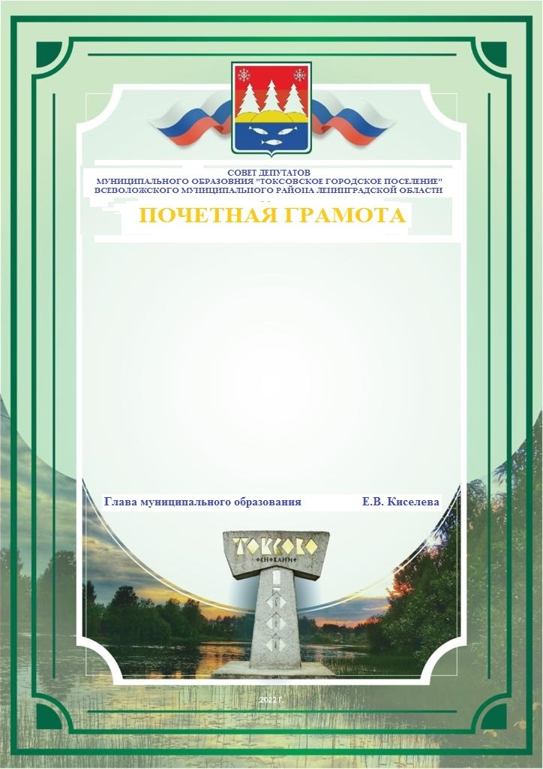
Приложение 3
к Положению,
утвержденному решением
от __ ______ 20__ № ___

БЛАГОДАРНОСТЬ
ГЛАВЫ МУНИЦИПАЛЬНОГО ОБРАЗОВАНИЯ «ТОКСОВСКОЕ ГОРОДСКОЕ ПОСЕЛЕНИЕ» ВСЕВОЛОЖСКОГО МУНИЦИПАЛЬНОГО РАЙОНА
ЛЕНИНГРАДСКОЙ ОБЛАСТИ

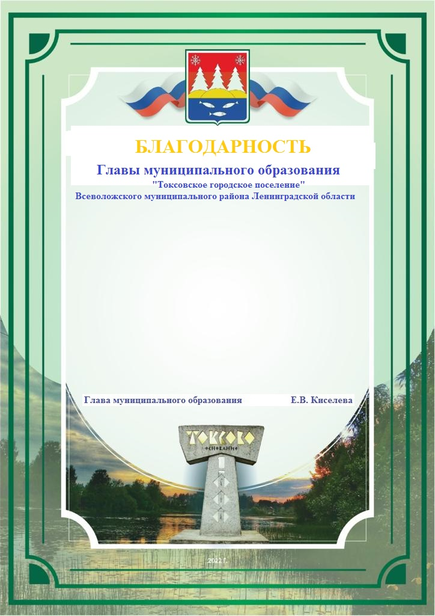
Приложение 4
к Положению,
утвержденному решением
от __ ______ 20__ № ___

БЛАГОДАРСТВЕННОЕ ПИСЬМО
СОВЕТА ДЕПУТАТОВ МУНИЦИПАЛЬНОГО ОБРАЗОВАНИЯ «ТОКСОВСКОЕ ГОРОДСКОЕ ПОСЕЛЕНИЕ» ВСЕВОЛОЖСКОГО МУНИЦИПАЛЬНОГО РАЙОНА
ЛЕНИНГРАДСКОЙ ОБЛАСТИ

